
ЛЕНИНГРАДСКАЯ ОБЛАСТЬ
ЛУЖСКИЙ МУНИЦИПАЛЬНЫЙ РАЙОН
АДМИНИСТРАЦИЯ
СЕРЕБРЯНСКОГО СЕЛЬСКОГО ПОСЕЛЕНИЯ

ПОСТАНОВЛЕНИЕ

26 января 2023 года № 8
О проведении собрания (конференции) граждан
территории административного центра
по вопросу избрания (переизбрания) инициативной комиссии

В соответствии с решением совета депутатов Серебрянского сельского поселения от «01» февраля 2018 года №108 «Об организации участия населения в осуществлении местного самоуправления в иных формах на территории административного центра»
ПОСТАНОВЛЯЮ:

1. Провести конференцию граждан по вопросу избрания (переизбрания) инициативной комиссии на части территории пос.Серебрянский:

Наименование улиц пос.Серебрянский | Дата, время и место проведения конференций
улицы: Совхозная, Лужская | 02 февраля 2023 года в 17-00 по адресу: пос.Серебрянский,  ул. Школьная, д.6, СЦДиО «Романтик»
улицы: Транспортная, Лесная, Железнодорожная, Школьная,
Малая Клобутицкая, Большая Клобутицкая

2. Назначить представителем, уполномоченным открыть конференцию граждан по вопросу избрания (переизбрания) инициативной комиссии на части территории пос.Серебрянский Александрову Анну Васильевну – глава Серебрянского сельского поселения Лужского муниципального района.
3. Утвердить состав комиссии, уполномоченной организовывать и обеспечивать сбор подписей и проверку подписных листов, проведение конференции граждан по избранию Общественного совета на части территории пос.Серебрянский согласно приложению.
4. Постановление разместить (опубликовать) на официальном сайте Серебрянского сельского поселения Лужского муниципального района.
5. Настоящее постановление вступает в силу со дня официального опубликования.
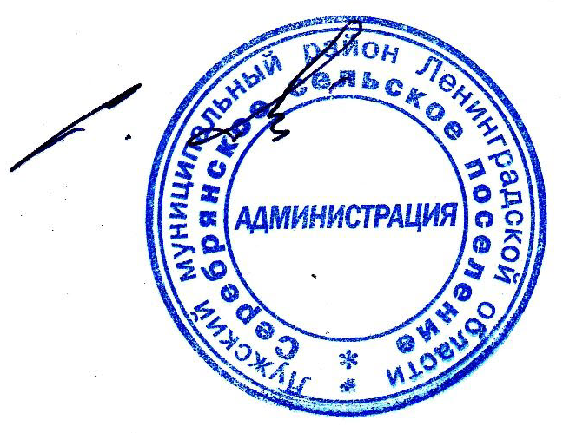

Глава администрации
С.А. Пальок
Серебрянского сельского поселения

ПРИЛОЖЕНИЕ
к постановлению главы администрации Серебрянского сельского поселения
26.01.2023 № 8

СОСТАВ
комиссии, уполномоченной организовывать и обеспечивать сбор подписей и проверку подписных листов, проведение конференции граждан по избранию (переизбранию) инициативной комиссии на части территории пос.Серебрянский

Председатель комиссии:
Стриженков С.В. | заместитель главы администрации Серебрянского сельского поселения  Лужского муниципального района
Заместитель председателя комиссии:
Степаненко Т.В. | специалист администрации  Серебрянского сельского поселения  Лужского муниципального района
Секретарь комиссии:
Юшина Ю.К. | специалист администрации  Серебрянского сельского поселения  Лужского муниципального района
Члены комиссии:
Гончарова С.Н. | управляющая МКД ООО «РУК»
Егорова А.В. | бухгалтер администрации  Серебрянского сельского поселения  Лужского муниципального района

